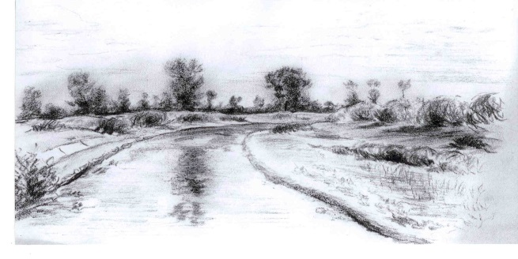
Dobrovolný svazek obcí Povaloví
Lobodice 39
751 01 Tovačov

USNESENÍ č. 20

Ze zasedání Valné hromady Dobrovolného svazku obcí Povaloví
konaného dne 11. 6. 2015

Valná hromada po projednání:

1/20/2015 Schválila program zasedání.

2/20/2015 Zvolila za ověřovatele zápisu pana Petra Navrátila a
pana Petra Vybírala.

3/20/2015 Zvolila za navrhovatele usnesení pana Ing. Drahomíra Nováka.

4/20/2015 Schválila změnu stanov Dobrovolného svazku Povaloví:
V článku IV. Majetek svazku, odstavec IV.2. se mění výše ročního příspěvku obcí z 50 000,- Kč na 100 000,- Kč s platností od 1. 1. 2016.

5/20/2015 Schválila přijetí dotace 1 000 000,- Kč na stavbu „Uhřičice – stoková síť“ a smlouvu o poskytnutí této dotace s Olomouckým krajem.

6/20/2015 Schválila Účetní závěrku k 31.12.2014, Inventarizační zprávu za rok 2014 a závěrečný účet DSO Povaloví za rok 2014 a to bez výhrad.

7/20/2015 Schválila novou příkazní smlouvu na inženýrské činnosti směřující k získání stavebního povolení na stavbu kanalizace v obcích Polkovice, Oplocany a Lobodice z důvodu úmrtí pana Zouhara s firmou R.Z. Stavoengeneering – servisní s.r.o. IČO 26971381 a jejím zástupcem panem Ing. Radkem Zacpalem, pověřeným jednáním ve všech věcech, ve výši 196 000,- Kč bez DPH.

8/20/2015 Schválila novou příkazní smlouvu na inženýrské činnosti směřující k získání stavebního povolení na stavbu „Obec Uhřičice – kanalizační přípojky“ s firmou PROVOD – inženýrská společnost s.r.o. ve výši 600,- Kč bez DPH za jednu přípojku , kde předpokládaný počet přípojek je asi 200, z důvodu úmrtí pana Zouhara.

V Polkovicích 11. 6. 2015

Mgr. Jannis Isakidis Ing. Stanislav Hlavinka
předseda představenstva místopředseda představenstva
Dobrovolného svazku obcí Povaloví Dobrovolného svazku obcí Povaloví

Hana Skřépková Ing. Drahomír Novák
místopředseda představenstva místopředseda představenstva
Dobrovolného svazku obcí Povaloví Dobrovolného svazku obcí Povaloví

